Государственное бюджетное дошкольное образовательное учреждение
Детский сад №21
Выборгского района г. Санкт-Петербурга

Районный конкурс творческих педагогических проектов и образовательных идей среди государственных дошкольных учреждений Выборгского района Санкт-Петербурга
«Никто не забыт и ничто не забыто»,
посвящённом 70-летию Победы в Великой Отечественной Войне
часть 1

Номинация: «Групповой проект»

Авторы:
Воспитатели:
Егорова Анна Евгеньевна
Фёдорова Евгения Андреевна
Акентьева Наталия Павловна
Григорьева Ольга Владимировна
Музыкальный руководитель:
Козлова Алла Николаевна

Санкт-Петербург
2014г-2015г

Актуальность
Одной из важнейших задач является развитие у детей высоких нравственных качеств, в том числе патриотизма. Эта проблема в современном мире актуальна и сложна. С самого раннего детства необходимо прививать уважение к истории своего Отечества, к людям, защищавшим родной край в тяжёлые годы.
Гордость за свою Родину, любовь к родному краю, уважение к традиции, понимание неповторимости культуры своего народа, почитание его героев- всё это входит в понятие патриотизма. Без уважения к истории своего Отечества нельзя воспитать у детей чувства собственного достоинства и уверенности в себе.
Великая Отечественная война-важное событие в жизни нашей Родины. Как научить детей помнить защитников Родины, отстоявших родную землю, годится мужеством, героизмом, стойкостью советских солдат и офицеров, самоотверженностью тружеников тыла - женщин, стариков, детей? Где взять эти знания, чтобы передать их детям? Первоисточником, конечно же, является сам человек. Но время всё дальше отдвигает события Великой Отечественной войны и, к сожалению, её ветеранов остаётся с каждым годом всё меньше. Закономерности человеческой жизни таковы, что скоро их не останется совсем. Очень важно именно сейчас не прервать живую нить памяти о героическом подвиге нашего народа в те годы, и в дошкольном возрасте лелеять ростки памяти о прадедах, их мужестве.
Тема Великой Отечественной войны чрезвычайно актуальна в современном обществе, она способствует объединению, сплочению нашего народа. День Победы близок и понятен детям дошкольного возраста, потому что реализует достаточно простую и ясную идею, известную им по сказкам, идею противостояния добра и зла, и финальной победы добра. Этот праздник развивает и укрепляет в детях чувство справедливости, помогает осознать свою национальную принадлежность, особенность истории своей страны, призывает любить Родину и близких.
Поэтому ещё до школы необходимо сформировать у детей первоначальные представления о подвиге нашего народа в Великой Отечественной войне, пробудить гордость за принадлежность к России.
Знакомя детей с подвигом советского народа в годы Великой Отечественной войны, следует акцентировать их внимание на трудностях, которые приходилось преодолевать бойцам и труженикам тыла, на помощи, которую оказала наша армия другим народам, освободив их от фашистского ига.
Мы предлагаем свой проект в целях осуществления нравственно-патриотического воспитания детей младшего и среднего дошкольного возраста. В дошкольном возрасте преобладает наглядно-действенное и наглядно-образное мышление, поэтому вся работа была построена в этом направлении. Как известно, впечатления помогают лучше сформировать знания, увиденный и услышанный материал лучше усваивается. В процессе реализации проекта у детей формируются чувство привязанности, верности, чувство собственного достоинства, гордости за свою Родину.

Проект
«Вечная память героям-победителям»
Тип проекта: Групповой, краткосрочный, творческий.
Вид проекта: Информационно-ориентированный.
Цель проекта: Формирование (первоначальных) нравственно-патриотических ценностей у детей младшего и среднего дошкольного возраста.
Задачи проекта:
- Сообщить элементарные сведения о Великой Отечественной войне.
- Расширение знаний о защитниках Отечества, о функциях армии.
- Воспитывать гордость и уважение к ветеранам ВОВ.
- Развивать речь детей, обогащать словарный запас.
- Формировать чувство гордости за свою Родину, за наш народ.
- Подвести детей к восприятию художественных произведений о ВОВ.
Предварительная работа:
- Формирование в ГБДОУ №21 творческой группы. Определение творческой группой направления работы (выбор тематики, цели и форм проведения работы, определение целевой аудитории).
- Подбор материалов (ресурс библиотек, интернет ресурсов, художественной литературы о ВОВ, иллюстраций о ВОВ и фотографий военных лет).
- Беседы с детьми (с целью определения осведомлённости детей о празднике «Дне Победы», почему он так назван и кого поздравляют в этот день).
- Рассматривание с детьми иллюстраций на тему ВОВ и праздничных парадов в «День Победы».
- Привлечение родителей к совместной деятельности.
Основная работа:
- Проведение непосредственно ознакомительной работы по теме проекта.
- Совместная образовательная деятельность воспитателя с детьми (чтение художественных произведений о ВОВ; беседы; изо-деятельность: рисование, лепка, аппликация).
- Организация тематической выставки творческих индивидуальных и коллективных работ детей.
- Домашнее задание для родителей и детей (экскурсии к памятникам героям ВОВ в Выборгском районе (по маршруту воспитателя); рассказы родителей о родственниках, участвовавших в ВОВ, и событиях ВОВ (консультация для родителей «Как рассказать ребёнку о войне!»; посещение праздничного парада и праздничного салюта в «День Победы»).
- Проведение музыкально-тематического досуга с участием самих детей.
Ожидаемый результат:
- Дети получат элементарные сведения о ВОВ, о защитниках Отечества; узнают, что такое армия и зачем она нужна; у них сформируется чувство патриотизма и гордости за свою Родину и народ; уважение к старшему поколению (бабушкам, дедушкам).
- На основе ярких впечатлений дети примут участие в совместной творческой работе и закрепят умения и навыки в различных видах изо-деятельности.
- Дети узнают о памятниках героям ВОВ; посетят праздничный парад и салют в честь «Дня Победы»;
- Родители более сблизятся с детьми через беседы и тематические экскурсии; обогатится словарный запас детей.
- Появится интерес у детей к более глубоким знаниям о событиях прошедших лет; к соблюдению традиций нашей страны; а самое главное они будут, помнить и чтить героев-победителей нашей Родины и передадут полученные знания последующим поколениям. Сохранится живая нить памяти о героическом прошлом нашего народа.
Участники проекта:
Воспитатели ГБДОУ д/с №21, дети младшей и средней группы, музыкальный руководитель.
Перспективный план проекта.
№ | Реализация ФГОС | Тема | Цель | Деятельность
1 | Познавательное развитие.  Социально-коммуникативное развитие. | 1.Рассказ: «Детям о Победе!» + презентация «День Победы» (фото).  2.Домашнее задание:  - Посетить памятники героям ВОВ расположенные в Выборгском районе Санкт-Петербурга.  - Беседа о ВОВ. | 1.Сформировать у детей начальные представления о ВОВ.  2.Привлечение родителей к активному участию в проекте и совместной деятельности (расширить знания детей о ВОВ).  3. Вызвать интерес к ознакомлению с историческими местами в своём районе. | 1.Совместная образовательная деятельность воспитателя с детьми (беседа, рассматривание фотографий на тему ВОВ).  2.Консультация для родителей: «Как рассказать ребёнку о войне!»  3.Самостоятельная деятельность детей и родителей (беседа, экскурсия (по маршруту воспитателя)).
2 | Познавательное развитие. Социально-коммуникативное развитие.  Художественно-эстетическое развитие. | Выставка художественной литературы о ВОВ. | Познакомить детей с художественными произведениями и иллюстрациями на тему ВОВ. | Совместная образовательная деятельность воспитателя с детьми (чтение художественной литературы, рассматривание иллюстраций, беседа-обсуждение прочитанного).
3 | Художественно-эстетическое развитие. Познавательное развитие. Социально-коммуникативное развитие. | Поделки на тему «Военная техника»:  самолёты, танки. | Закрепление навыков и умений детей в изо-творчестве через лепку и аппликацию. | 1.«Самолёты» лепка (младшая группа);  2.«Танки» (из бросового материала) аппликация (средняя группа).
4 | Художественно-эстетическое развитие.  Познавательное развитие.  Социально-коммуникативное развитие. | 1.Изготовление поздравительных открыток для ветеранов ВОВ.  2. «Вечный огонь». | Реализовать желание детей выразить полученные знания о ВОВ через художественное творчество. | 1.«Открытка для ветерана ВОВ»  (младшая группа) рисование гуашью + аппликация.  2.«Вечный огонь»  (средняя группа)  рисование пластилином.
5 | Художественно-эстетическое развитие.  Познавательное развитие.  Социально-коммуникативное развитие. | Коллективная работа «Праздничный салют». | 1.Закрепить навыки и умения детей в рисовании.  2.Доставить радость от совместной работы. | Совместная образовательная деятельность воспитателей и детей (рисование пальчиками акварелью).
6 | Социально-коммуникативное развитие.  Художественно-эстетическое развитие. | Тематическая выставка творческих индивидуальных и коллективных работ детей. | 1.Воссоздать наглядную сцену событий ВОВ.  2.Закрепить у детей интерес, вызванный к празднику «ПОБЕДЫ». | Совместное оформление тематической выставки (воспитатели и дети).
7 | Художественно-эстетическое развитие. Социально-коммуникативное развитие.  Физическое развитие. | Музыкально-тематический досуг. | Формирование нравственно - патриотических качеств детей через личностное восприятие музыкальных произведений и игровое творчество | Совместная образовательная деятельность музыкального руководителя, детей, воспитателей.

Рассказ воспитателей: «Детям о Победе!»
Цель: Сформировать у детей начальные представления о ВОВ.
Задачи:
1.Сообщить элементарные сведения о Великой Отечественной войне.
2.Расширить знания детей о ВОВ, используя видео материал презентации.
3.Привлечение родителей к активному участию в проекте и совместной деятельности.
4.Вызвать интерес к ознакомлению с историческими местами в своём районе.
1часть: Рассказ воспитателей и презентация «День Победы».
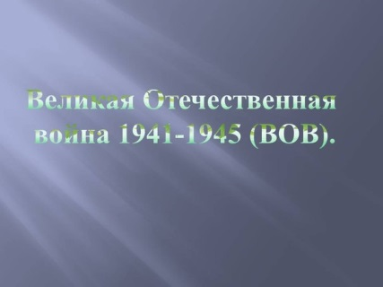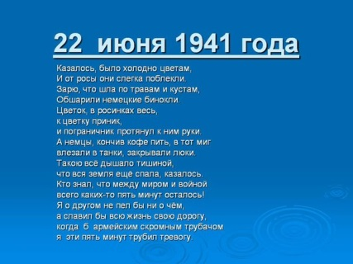
Воспитатель: «Сегодня в 4 часа утра без объявления войны германские войска напали на нашу Родину», - такое объявление люди услышали 22 июня 1941 года.
Была остановлена мирная жизнь народа. Началась Великая Отечественная война. Война разрушила судьбы миллионов людей. Было страшно: протяжный вой сирен, залпы зениток, разрывы бомб. Но люди не испугались, поднялись и пошли навстречу вражеским силам. Жертвуя жизнью, они становились защитниками отечества.
- Ребята кого можно назвать защитниками отечества? (ответы детей: солдаты, матросы, лётчики, весь народ нашей страны).
- Да, все, те, кто защищал свою Родину от фашистов. Фашисты – это были наши враги.
Посмотрите на плакат «Родина - мать зовёт!». Именно с таким призывом все уходили на войну.

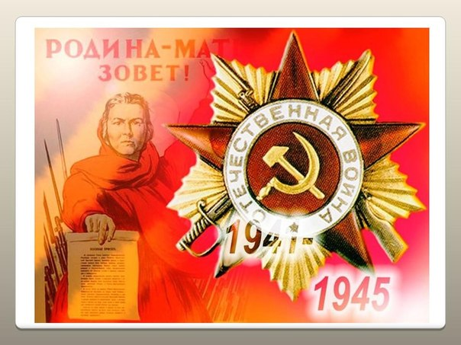
Непрерывные бои велись и на земле, и в воздухе, и на воде. Посмотрите, на эти фотографии.

Военно-воздушные войска.
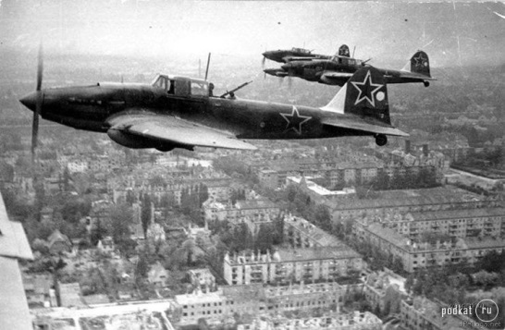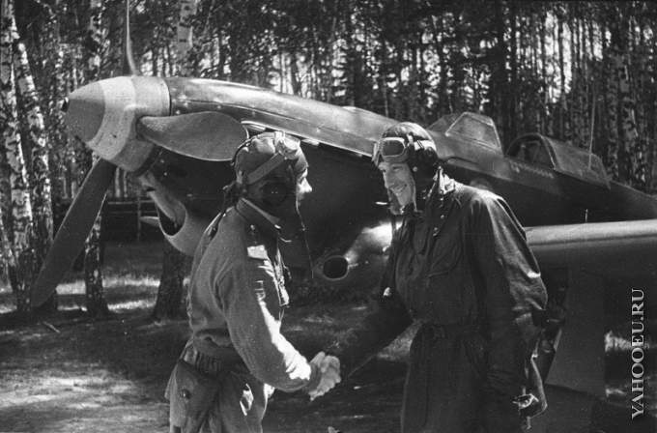
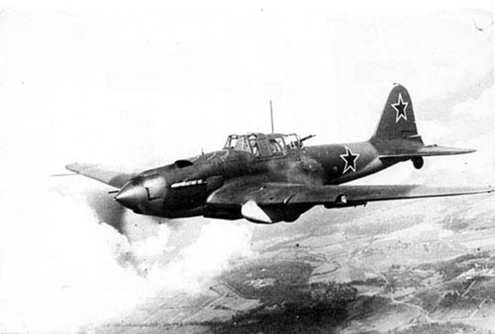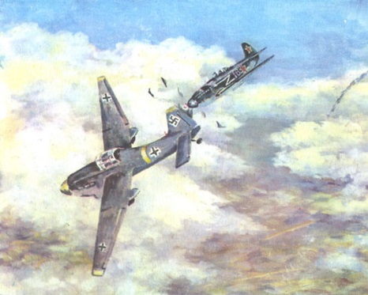
- Кто воевал в воздухе? Как назывались эти военные? (лётчики, пилоты)

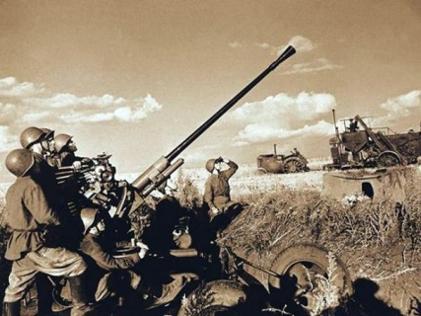
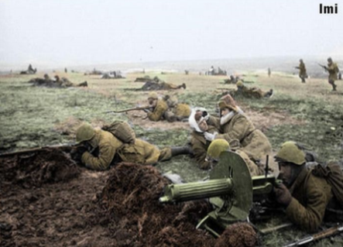
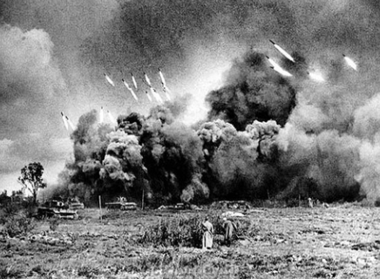
Сухопутные войска.
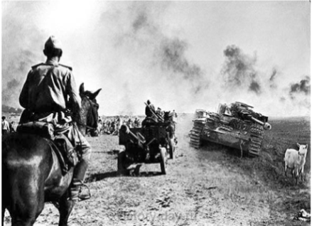
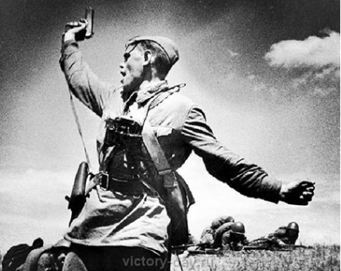
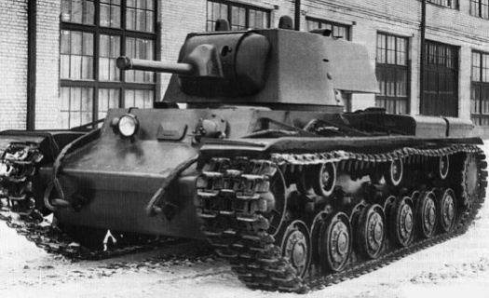

- Кто воевал на суше? (солдаты)
Так питались солдаты во время войны.
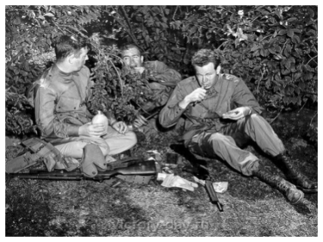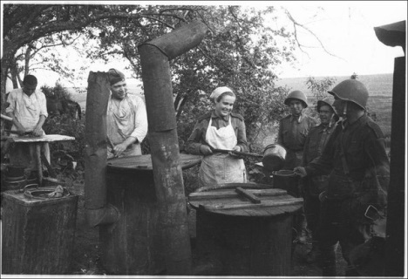
Защитники с фронтов писали письма родным, их сворачивали треугольниками, так как конвертов, таких как сейчас не было.
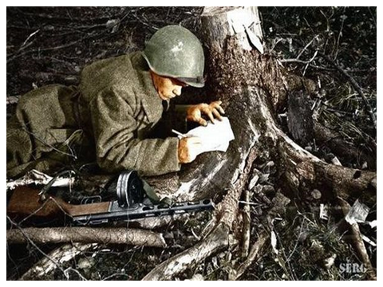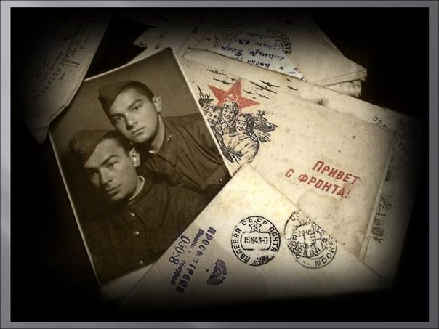

Военно-морские войска.
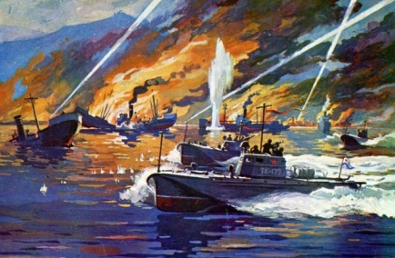
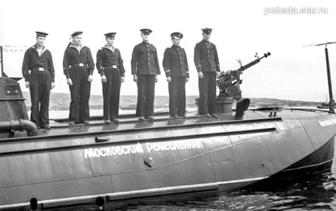
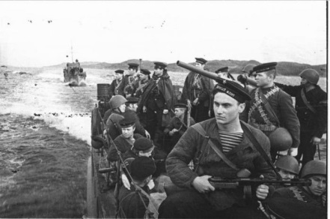
- Кто воевал на море? (моряки, матросы)
Суровым и тяжелейшим испытанием для моряков Черноморского флота стала Великая Отечественная война.
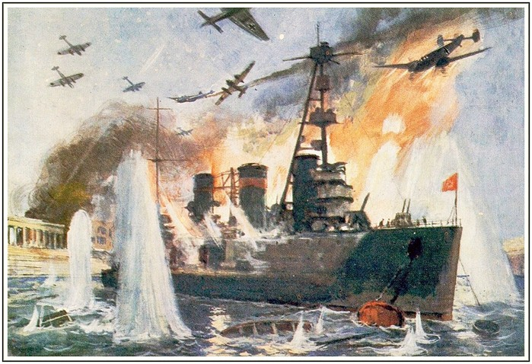
Город Севастополь в числе первых подвергся налёту фашистской авиации. Моряки Черноморского флота, жители города организованно встали на защиту Севастополя. Мужество, отвагу и стойкость в боях проявили бойцы и командиры морской пехоты.
- Ребята как вы думаете, солдаты, летчики, моряки победили в этом бою? (Да). Почему? (они смелые, храбрые, мужественные). Да ребята, благодаря именно этим качествам, только сильные, умелые и ловкие воины смогли победить в этой войне.
Мирные жители тоже трудились для победы и стар, и мал. Был такой девиз: «Всё для фронта! Всё для Победы!». На заводах у станков стояли маленькие дети, школьники.
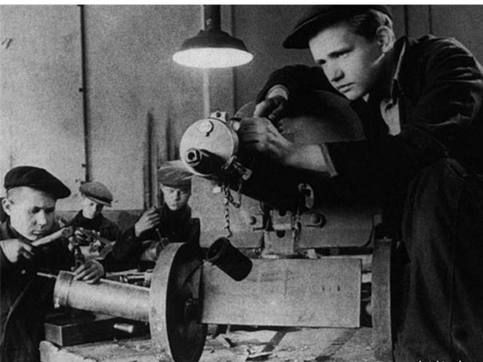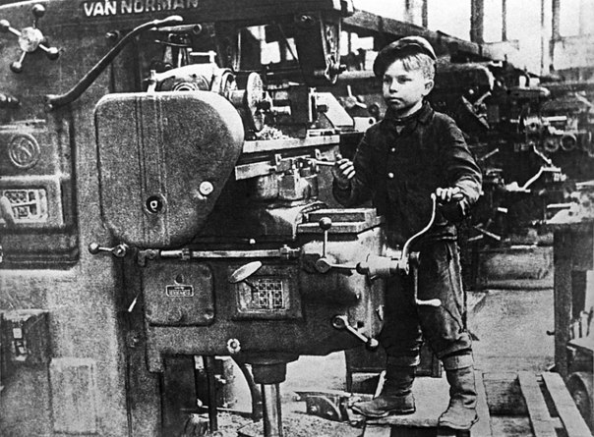
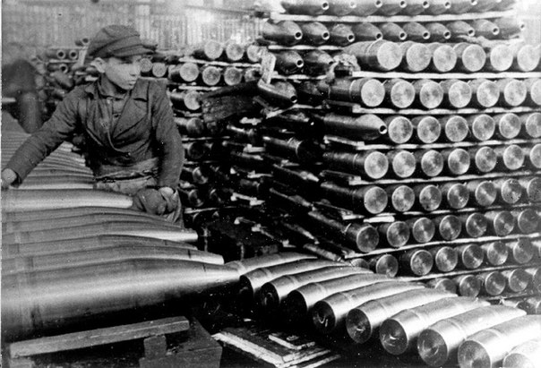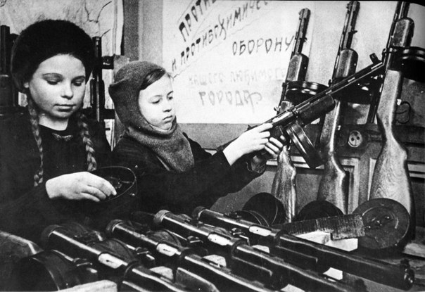
Они выполняли тяжёлую работу, голодали, собирая детали для военной техники и снарядов. Они не сдавались, потому что от их труда зависела победа нашего народа.

Физкультминутка:
Воспитатель: Все военные умеют ходить строевым шагом, т.е. маршировать. Давайте и мы с вами попробуем маршировать как они.
Раз, два - дружно в ногу
Три, четыре - твёрже шаг
На парад идут солдаты
И чеканят дружно шаг
Мы пока что дошколята,
А шагаем как солдаты.
Будем в армии служить,
Будем Родину хранить!

ПРОДОЛЖЕНИЕ СЛЕДУЕТ.

